COMPUTER
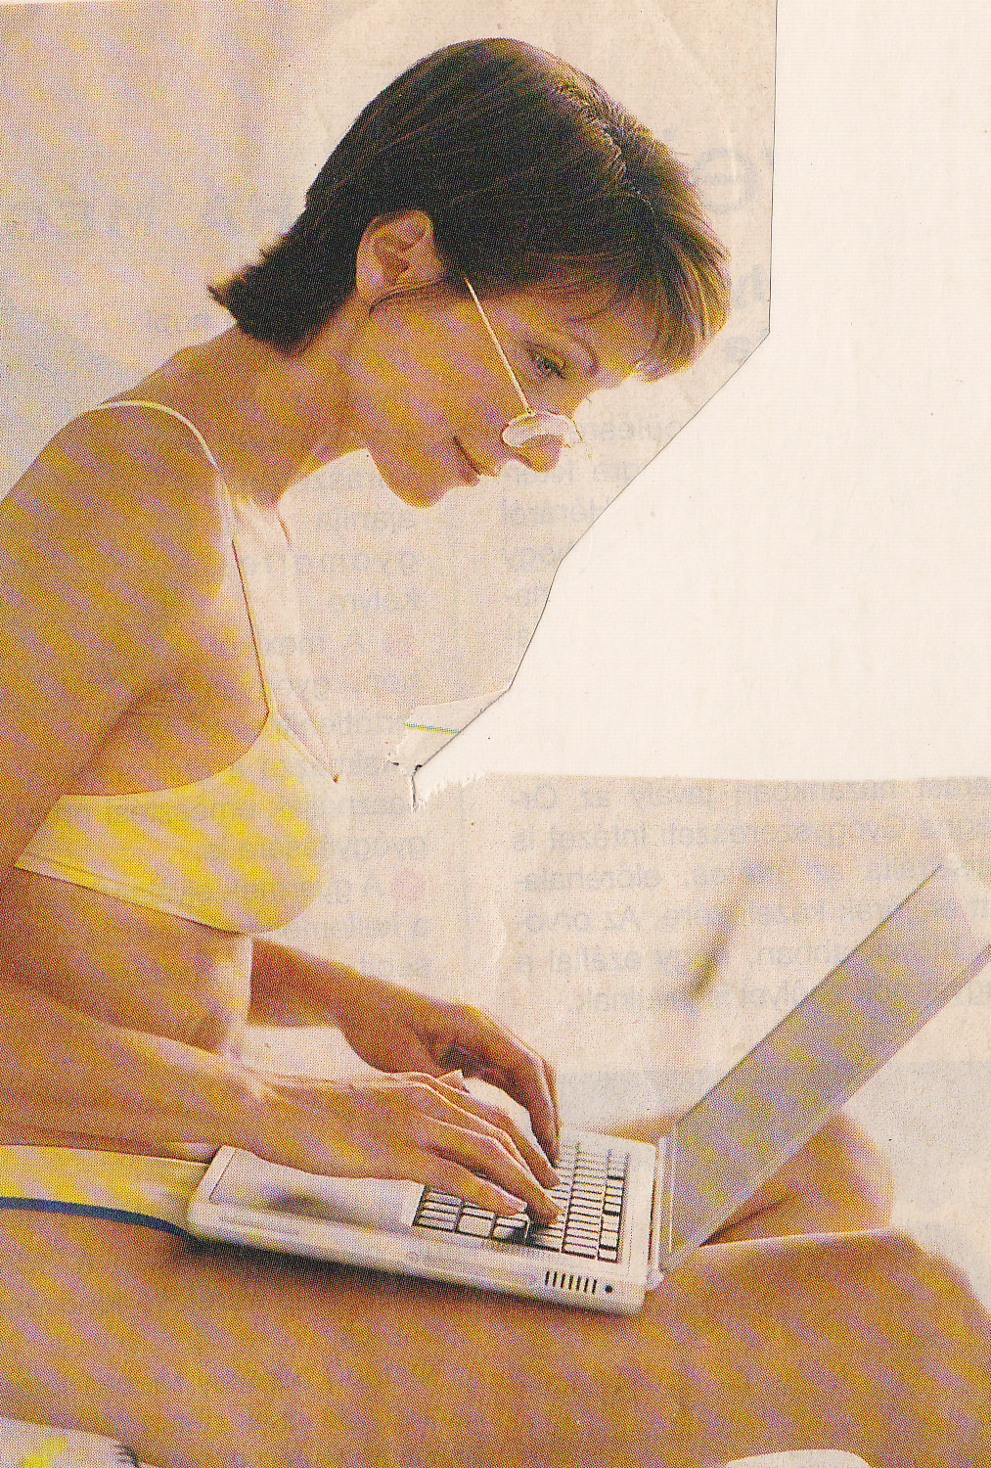
Auf dem Foto sehe ich eine hübsche, junge Frau in Bikini. Es ist bestimmt Sommer, über 30 Grad. Die Frau ist im Urlaub, sitzt in der Sonne. Sie hat einen Laptop mit. Meiner Meinung nach arbeitet sie nicht, lieber surft im Internet oder schreibt ein E-Mail. Man kann schon überall den Computer benutzen. Der Computer spielt eine wichtige Rolle heute, man sitzt stundenlang vor dem Bildschirm. Ich surfe auch gern im Internet oder spiele, oft brauche ich zum Unterricht. Ohne Computer können wir nicht mehr leben, lernen und arbeiten.

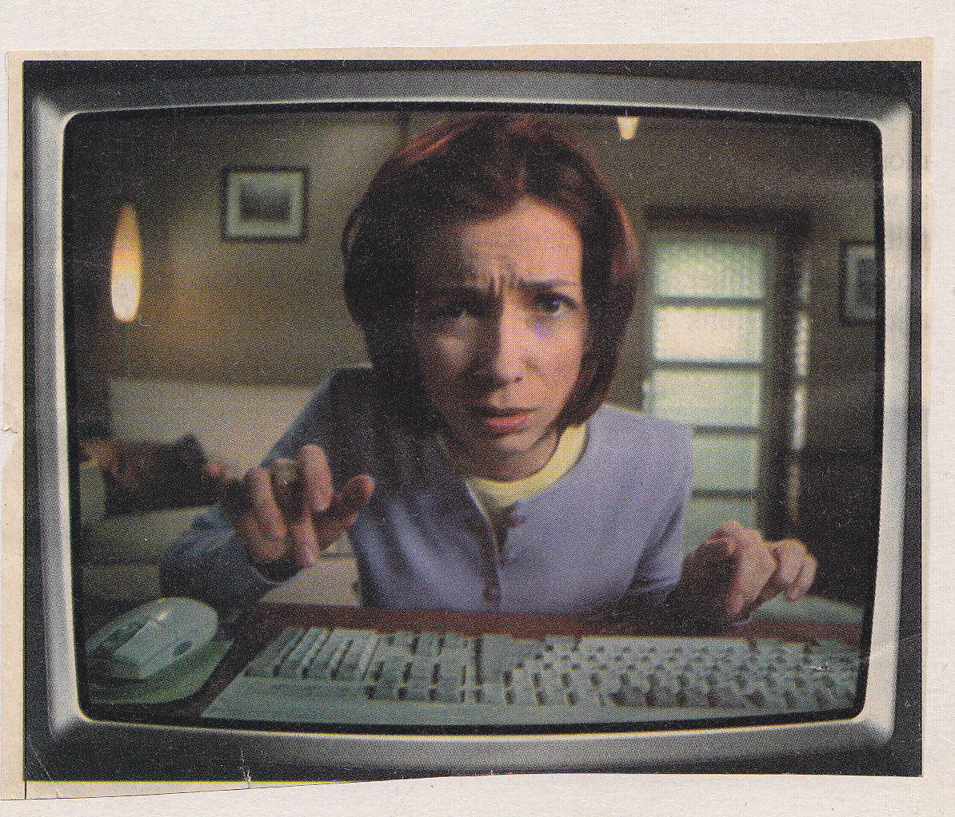
Das Foto finde ich witzig. Ich sehe
am Bildschirm eine Frau. Sie sitzt vor dem Computer und möchte etwas arbeiten. Aber der Computer funktioniert nicht, nur die Frau ist dort zu sehen, „weder Bild noch Ton“. Sie versteht nicht viel dazu. Die Frau ist verzweifelt, warum es so passiert ist. Auf dem Computertisch sehe ich die Tastatur und die Maus. Sie sitzt zu Hause im Zimmer. Niemand ist zu Hause, der ihr helfen könnte.

